
HƯỚNG DẪN ĐĂNG KÝ THAM DỰ GIẢI ĐẤU
TRÊN HỆ THỐNG WEB-APP CỦA LIÊN ĐOÀN
Mọi thông tin cần trao đổi hoặc hỗ trợ vui lòng liên hệ:
1 | Ông Lê Thanh Điềm – PCT Liên đoàn | Điện thoại: 0903642170  Email: diem.le@bongbantphcm.vn | Phụ trách chính mảng phát triển, hoạt động phong trào, phát triển ứng dụng công nghệ số vào hoạt động bóng bàn và hệ thống xếp hạng.
2 | Ông Nguyễn Thành Tường | Điện thoại: 0908714130 | Phụ trách phát triển hệ thống Web-app

Đăng ký tham dự giải
Sau khi Lãnh đội và các VĐV đã đăng ký tài khoản cá nhân trên hệ thống, Lãnh đội truy cập vào trang chủ của Liên đoàn theo link: Trang chủ của Liên đoàn Bóng bàn TP. HCM: https://www.bongbantphcm.vn/home, sau đó thực hiên các bước như sau:
Bước 1: Truy cập vào menu “Giải đấu”, click vào giải muốn tham dự. Trang thông tin của giải đấu sẽ mở ra, mợi người đọc kỹ các thông tin của giải để nắm.
Bước 2: Click vào nút “Đăng nhập” tại phần “Đăng ký tham gia giải đấu”
- Mục “Nội dung thi đấu”, chọn nội dung thi đấu muốn tham gia (giải có thể có một hoặc nhiều nội dung thi đấu).  - Mục “Tên Đội”: Nhập tên đội của mình. Lưu ý: Tất cả các đội tham dự là hội viên chính thức của Liên đoàn bóng bàn TP. Hồ Chí Minh, các CLB có thể đăng ký tham dự nhiều hơn một đội, nếu tham dự 1 đội thì tên đội đăt theo tên của CLB,nếu tham dự nhiều đội thì các đội phải mang tên và danh nghĩa của Câu lạc bộ trực thuộc với số thứ tự sau cùng (VD: CLB Hoa Lư 1, CLB Hoa Lư 2, …).  - Mục “Logo đội”: Tùy chọn tải lên logo của đội nếu muốn.  - Mục “Thêm đồng đội”: Thêm tất cả các tài khoản của VĐV đội mình vào, có thể tìm theo tên hoặc theo địa chỉ email.  - Bấm nút “Gửi đăng ký” để hoàn tất. | 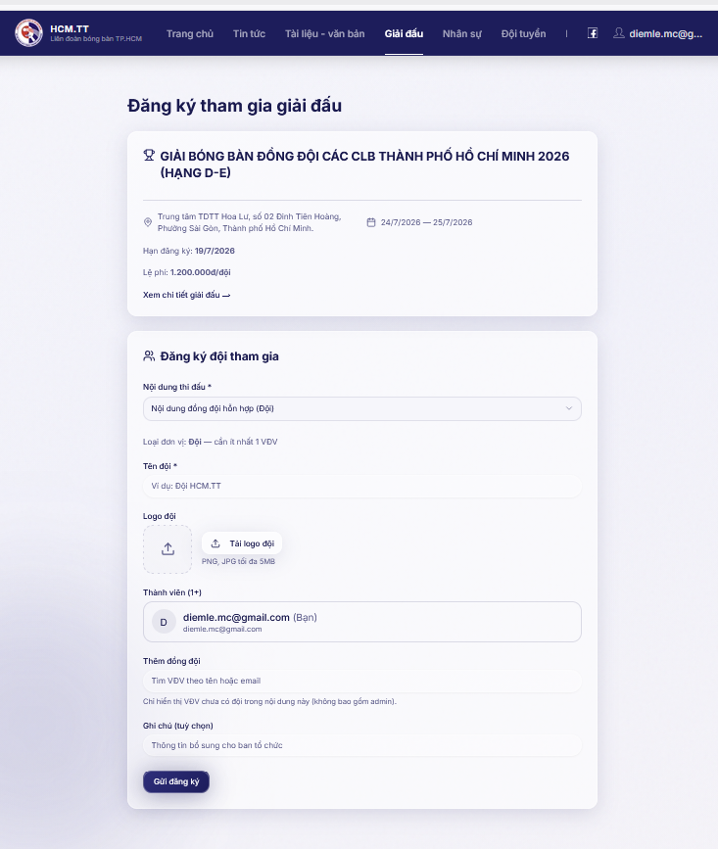

Bước 3: Đăng ký của đội cần chờ sự phê duyệt của BTC, lãnh đội cần quay lại trang chủ, thực hiện như Bước 1: đăng nhập, vào mục giải đấu, chọn gải đấu để xem tình trạng được phê duyệt hay chưa, nếu không được phê duyệt thì vui lòng đọc lý do hoặc liên hệ với BTC để cập nhật hồ sơ đăng ký.
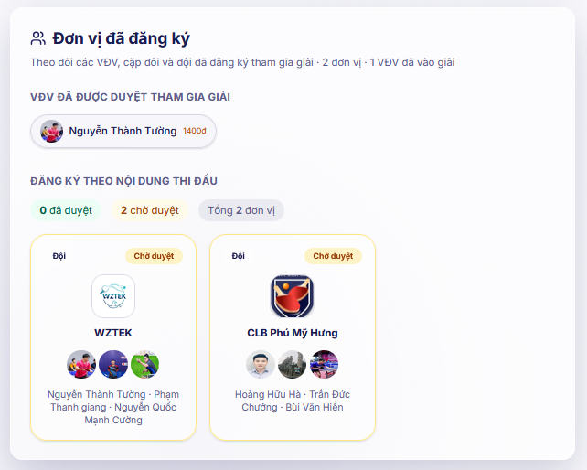
Nếu muốn thay đổi VĐV sau khi đã đăng ký, Lãnh đội đăng nhập vào trang chủ, vào lại mục giải đấu như tại Bước 1, vào mục “Giải đấu đã đăng ký”, chọn giải đã đăng ký để thực hiện các thay đổi.
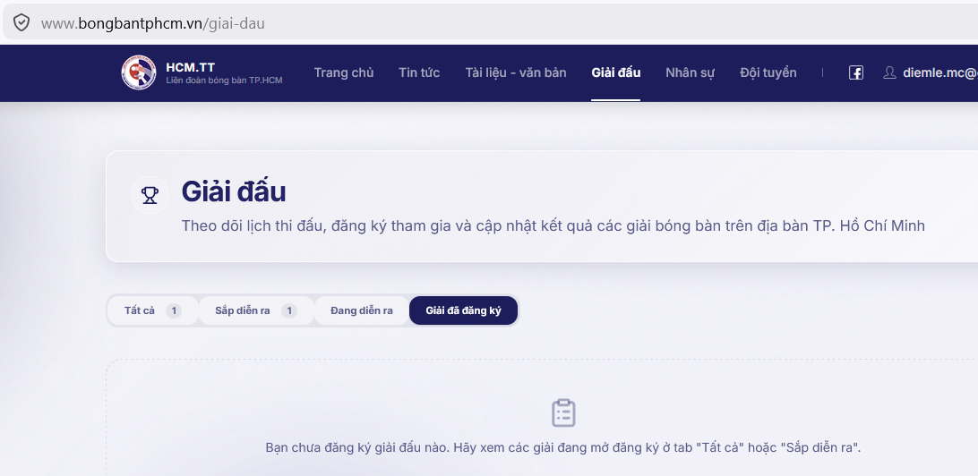
--HẾT --

